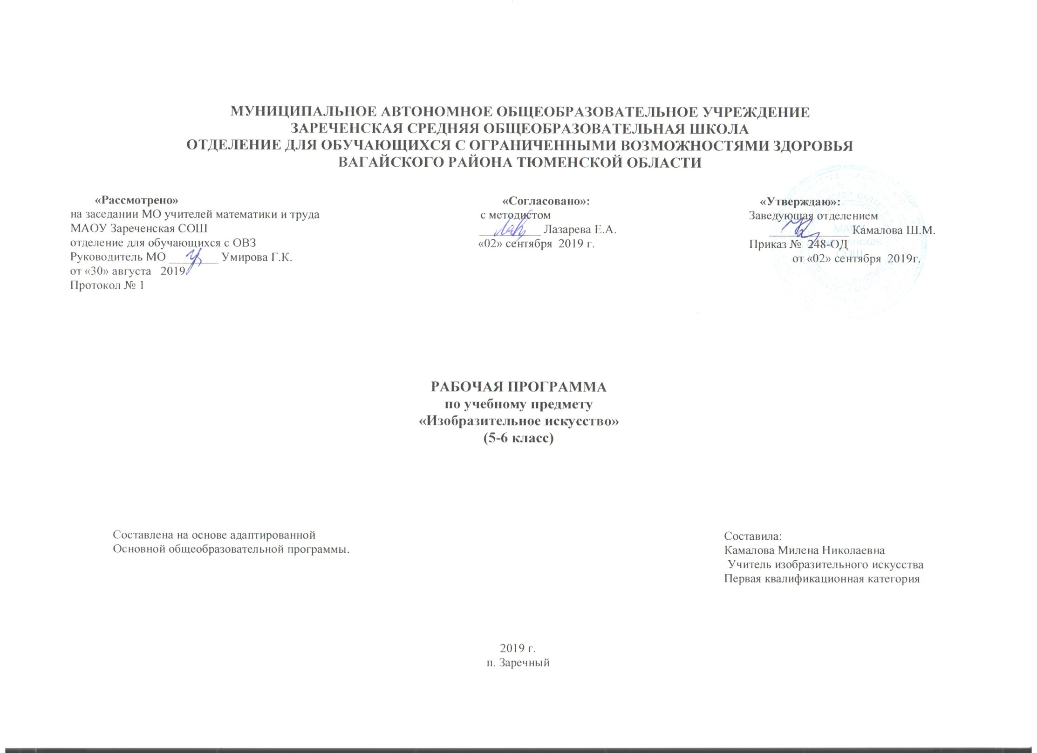
1.Пояснительная записка
Программа составлена на основе примерной адаптированной основной общеобразовательной программы для обучающихся с интеллектуальными нарушениями. Приказ Министерства образования и науки РФ от 19 декабря 2014 г. №1599.
Изучение изобразительного искусства представляет собой продолжение начального этапа художественно-эстетического развития личности и
является важным неотъемлемым звеном в системе непрерывного образования.
Школьный курс по изобразительному искусству в 5- 6 классах направлен на продолжение решения следующих основных задач:
- формирование предметных и универсальных способов действий, обеспечивающих возможность продолжения образования в основной школе;
- воспитание умения учиться - способности к самоорганизации с целью решения учебных задач;
- индивидуальный прогресс в основных сферах личностного развития - эмоциональной, познавательной, регулятивной реализуются в процессе обучения всем предметам.
2.0бщая характеристика учебного предмета
Изобразительное искусство как школьный учебный предмет имеет важное коррекционно-развивающее значение. Уроки изобразительного
искусства при правильной их постановке оказывают существенное воздействие на интеллектуальную, эмоциональную и двигательную сферы, способствуют формированию личности умственно отсталого ребенка, воспитанию у него положительных навыков и привычек.
Изобразительное искусство - это прекрасный удивительный мир. Увлечение искусством, любовь к нему приходят к ребёнку не сами по себе, к этому должен заботливо и пристрастно вести его взрослый. Данная программа призвана сформировать у школьников художественный способ познания мира, дать систему знаний и ценностных ориентиров на основе собственной художественной деятельности и опыта приобщения к выдающимся явлениям русской и зарубежной культуры.
Данный курс «Изобразительное искусство» создан с учетом личностного, деятельностного, дифференцированного, компетентностного и
культурно- ориентированного подходов в обучении и воспитании детей и направлен на формирование функционально грамотной личности на основе полной реализации возрастных возможностей и резервов (реабилитационного потенциала) ребенка, владеющей доступной системой математических знаний и умений, позволяющих применять эти знания для решения практических жизненных задач.
Процесс обучения изобразительному искусству неразрывно связан с решением специфической задачи - коррекцией и развитием познавательной деятельности, личностных качеств ребенка, а также воспитанием трудолюбия, самостоятельности, терпеливости, настойчивости, воли, любознательности, формированием умений планировать свою
деятельность, осуществлять контроль и самоконтроль.
Обучение изобразительному искусству носит практическую направленность и тесно связано с другими учебными предметами, жизнью, является одним из средств социальной адаптации в условиях современного общества.
В основу программы по изобразительному искусству взят традиционный тематический принцип группировки материала, предусматривающий деление на темы, почасовую разбивку прохождения учебного материала, количество контрольных и проверочных работ.
Важнейшей отличительной особенностью данного курса с точки зрения содержания является включение следующих разделов: "Обучение
композиционной деятельности", "Развитие у учащихся умений воспринимать и изображать форму предметов, пропорции, конструкцию”,
"Развитие у учащихся восприятия цвета предметов и формирование умений передавать его в живописи", "Обучение восприятию произведений искусства". Выделение этих направлений работы позволяет распределять по годам программное содержание обучения при соблюдении последовательности усложнения учебных задач.
Цели обучения:
- создание условий для осмысленного применения полученных знаний и умений при решении учебно-познавательных и интегрированных
жизненно-практических задач;
- формирование умения использовать художественные представления для описания окружающего мира (предметов, процессов, явлений) в
количественном и пространственном отношении, устанавливать сходство и различия между предметами;
- содействие развитию основ творческого мышления, аналитико-синтетической деятельности, деятельности сравнения, обобщения;
последовательного выполнения рисунка; улучшению зрительно-двигательной координации путем использования вариативных и многократно повторяющихся действий, применением разнообразного изобразительного материала;
- коррекция недостатков познавательной деятельности учащихся путем систематического и целенаправленного воспитания и совершенствования у них правильного восприятия формы, строения, величины, цвета предметов, их положения в пространстве, моторики рук, образного мышления
Задачи курса:
- сформировать у обучающихся элементарные знания основ реалистического рисунка; навыков рисования с натуры, по памяти, по
представлению, декоративного рисования и умения применять их в учебной и общественно-полезной деятельности;
- сформировать набор предметных и общеучебных умений, необходимых для изучения смежных дисциплин, дальнейшего обучения, применения в практической деятельности и в будущей профессии;
- использовать процесс обучения изобразительному искусству для повышения общего развития учащихся и коррекции недостатков их
познавательной деятельности, эмоционально-волевой сферы и личностных качеств с учетом психофизических особенностей и потенциальных возможностей каждою ученика.
- развивать у обучающихся эстетические чувства, умение видеть и понимать красивое; оценочные суждения о произведениях изобразительного искусства, декоративно-прикладного и народного искусства, скульптуры, архитектуры, дизайна.
З.Описание места учебного предмета в учебном плане ОУ
Согласно учебному плану всего на изучение учебного предмета «Изобразительное искусство» - 1 час в неделю 34 в год, (34 учебные недели в каждом классе).
4. Личностные, метапредметные и предметные результаты освоения курса «Изобразительное искусство»
Так как одной из основных задач отделения с ОВЗ (интеллектуальными нарушениями) ставит подготовку учащихся к жизни, к овладению доступными
им профессиями, посильному участию в труде, то большое место в программе отводится привитию учащимся практических умений и навыков.
Наряду с формированием практических умений и навыков программа предусматривает знакомство учащихся с некоторыми теоретическими
знаниями, которые они приобретают индуктивным путем, т.е. путем обобщения наблюдений над конкретными явлениями действительности,
практических операций с предметными совокупностями.
Обучение изобразительному искусству невозможно без пристального, внимательного отношения к формированию речи учащихся. Поэтому на
уроках учитель учит детей повторять собственную речь, которая является образцом для учащихся, вводит хоровое, а затем индивидуальное
комментирование предметно-практической деятельности и действий с предметами, формами.
Программа в целом определяет оптимальный объем знаний и умений по изобразительному искусству, который доступен большинству учащихся, обучающихся. Для отстающих учащихся, нуждающихся в дифференцированной помощи со
стороны учителя, настоящая программа определяет упрощения, которые могут быть сделаны в пределах программных тем.
В результате освоения предметного содержания курса изобразительного искусства у учащихся предполагается формирование универсальных
учебных действий (личностных, познавательных, регулятивных, коммуникативных), позволяющих достигать личностных, метапредметных:
регулятивных, познавательных, коммуникативных и предметных результатов.
На первый план при изучении курса изобразительного искусства выносится задача совершенствования познавательной, эмоционально-волевой и
двигательной сферы учащихся.
Личностными результатами изучения курса являются:
Развитие образного восприятия и освоение способов художественного, творческого самовыражения личности:
Гармонизация интеллектуального и эмоционального развития;
Формирование мировоззрения, целостного представления о мире, о формах искусства
Развитие умений и навыков познания и самопознания через искусство, накопление опыта эстетического переживания;
Формирование готовности к труду, навыков самостоятельной работы
Умение познавать мир через образы и формы изобразительного искусства
Метапредметные результаты изучения изобразительного искусства проявляются:
В развитии художественно образного, эстетического типа мышления, формировании целостного восприятия мира;
В развитии зрительной памяти, фантазии, воображения, художественной интуиции,;
В формировании умения выделять главное, устанавливать взаимосвязь между общим и частным; планировать свою работу, осуществлять
самоконтроль
В совершенствовании зрительно-двигательной координации, эмоционально-волевой сферы, глазомерных навыков.
В области предметных результатов обучающемуся предоставляется возможность научиться:
В познавательной сфере:
- познавать мир через визуальный художественный образ, представлять место и роль изобразительного искусства в жизни человека и общества;
- осваивать основы изобразительной грамотности, художественных средств выразительности, понимать особенности разных видов
изобразительного искусства;
-различать изученные виды и жанры искусств;
- приобретать практические навыки и умения в изобразительной деятельности;
- наблюдать объекты и явления искусства, воспринимать смысл художественного образа, произведения искусства
- формировать умения выделять признаки и свойства объектов; основные мыслительные операции: сравнение, анализ, синтез; развивать
способности к обобщению и конкретизации
- создавать условия для коррекции памяти, внимания и других психических функций.
В ценностно-ориентационной сфере:
- формировать эмоционально-ценностное отношение к искусству и к жизни, представлять систему общечеловеческих ценностей;
- развивать эстетический (художественный) вкус как способность чувствовать и воспринимать пластические искусства во всем многообразии их
видов и жанров;
- уважать культуру другого народа, осваивать духовно-нравственный потенциал, накопленный в произведениях искусства, проявлять
эмоционально-ценностное отношение к искусству и к жизни, ориентироваться в системе моральных норм и ценностей, представленных в
произведениях искусства.
В коммуникативной сфере:
- формировать коммуникативную, информационную и социально-эстетическую компетентности, в том числе овладевать культурой устной и
письменной речи (: школьники учатся комментировать свою деятельность (сначала по образцу учителя), давать полный словесный отчет о
выполненных действиях, выполнении графических действий или задания по декоративно-прикладному изображению, формулировать (при
помощи учителя) вопросы и ответы в ходе выполнения задания, доказательства верности или неверности выполненного действия, обосновывают
этапы выполнения работы).
В эстетической сфере:
- реализовывать творческий потенциал в собственной художественно-творческой деятельности;
- развивать художественное мышление, вкус, воображение и фантазию;
- воспринимать эстетические ценности, проявлять устойчивый интерес к искусству, художественным традициям своего народа; формировать
эстетический кругозор
В трудовой сфере:
- применять различные выразительные средства, художественные материалы и техники в своей творческой деятельности
- овладевать свойствами графических, изобразительных действий, существующими между ними связями, отношениями, зависимостями.
Учащимся с нарушениями в развитии свойственны некритичность в выполнении действий, низкий уровень самоконтроля, обусловленные
косностью и тугоподвижностью процессов мышления, связанных с инертностью нервных процессов. Из-за слабости регулирующей функции
мышления и речи детям с особыми образовательными потребностями трудно полностью подчинить свои действия инструкции учителя, поэтому
для формирования у них представлений о форме предметов, цветоведении, перспективном построении рисунка, композиции и др. требуется
развернутость всех этапов формирования умственных действий. Многие проблемы в обучении рисунку и многие ошибки в изображении
предметов и выполнения других заданий снимаются, если учащиеся умеют контролировать свою деятельность. Формирование элементов
учебной деятельности успешно корригируется в процессе специально организованного обучения, когда школьник сначала при помощи учителя, а
затем и самостоятельно, учится определять цель своей деятельности, планировать её, двигаться по заданному плану, контролировать свои
действия, оценивать и корректировать полученный результат.
При обучении изобразительному искусству общеобразовательная, коррекционно-развивающая, воспитательная и практическая задачи в условиях образовательного учреждения решаются комплексно при осуществлении тесной связи изобразительного искусства с другими
учебными предметами, особенно с трудом, математикой, литературой.
Деятельностный подход - основной способ получения знаний.
В результате освоения предметного содержания курса изобразительного искусства у учащихся с ОВЗ должны сформироваться как предметные,
так и общие учебные умения, а также способы познавательной деятельности. Такая работа может эффективно осуществляться только в том
случае, если ребёнок будет испытывать мотивацию к деятельности, для него будут не только ясны рассматриваемые знания и алгоритмы
действий, но и представлена интересная возможность для их реализации. Когда действия учеников мотивированы, когда они смогут полученные
на уроках рисования знания применять в своей повседневной или трудовой деятельности, качество усвоения материала возрастает.
5.Содержание учебного предмета «Изобразительное искусство»
Программный материал каждого класса дан в сравнительно небольшом объеме с учетом индивидуальных показателей скорости и качества
усвоения художественных представлений, знаний, умений практического их применения в зависимости от степени выраженности и структуры
дефекта обучающихся, что предусматривает необходимость индивидуального и дифференцированного подхода на уроках .
Каждый урок изобразительного искусства оснащается необходимыми наглядными пособиями, раздаточным материалом, техническими
средствами обучения.
Основные формы работы:
урок, фронтальная работа, индивидуальная работа, работа в парах и группах, коллективная работа.
Методы обучения: словесные, наглядные, практические.
Основные направления коррекционной работы:
1. Коррекция мышц мелкой моторики.
2. Расширять представления об окружающем мире и обогащение словаря.
3. Коррегировать познавательную и речевую деятельность учащихся.
4. Формировать умение работать по словесной инструкции, алгоритму.
5. Развитие самостоятельности, аккуратности.
Задачи, направленные на коррекцию и развитие:
- основных мыслительных операций (сравнения, обобщения, ориентации в пространстве, последовательности действий) ;
- наглядно-действенного . наглядно-образного и словесно-логического мышления;
- зрительного восприятия и узнавания;
- моторики пальцев;
- пространственных представлений и ориентации;
- речи и обогащение словаря;
- коррекцию нарушений эмоционально-волевой и личностной сферы;
- коррекцию индивидуальных пробелов в знаниях, умениях, навыках.
Обучение изобразительному искусству в образовательном учреждении имеет свою специфику.
Характерной особенностью дефекта при умственной отсталости является нарушение
отражательной функции мозга и регуляции поведения и деятельности, поэтому в программе по изобразительному искусству предусматривается концентрическое распределение материала. Постоянное повторение изученного материала сочетается с пропедевтикой новых знаний. Неоднократное возвращение к воспроизведению знаний, полученных в предыдущих концентрах, включение изученных понятий в новые связи и отношения позволяют умственно отсталому школьнику овладеть ими сознательно и прочно.
6.Учебно-методический комплекс
Таблицы, муляжи овощей и фруктов, комплекты для рисования, альбомы.

